МГТУ им. Н.Э. Баумана

Дисциплина Основы электроники
Лабораторный практикум №2
по теме: «Исследование характеристик и параметров полупроводниковых диодов»

Работу выполнил:
студент группы ИУ7-31Б
Воробьев Даниил
Работу проверил:

Цель работы - проведение экспериментальных исследований (натурных и модельных в программах схемотехнического анализа MathCad 15 и Micro-Cap 10) полупроводникового диода с целью получения исходных данных для расчёта параметров модели полупроводникового диода и внесение модели в базу данных программ схемотехнического анализа.

Часть 1
Пункт № 1
Для заданного диода марки KD202J, который соответствует моему варианту, проведем моделирование лабораторного стенда для получения ВФХ диода в программе Micro-Сap 10. Для получения ВФХ будем пользоваться схемой, приведенной снизу. Наша цель – найти емкость диода при приложении к нему различного обратного напряжения.
Схема для снятия ВФХ:
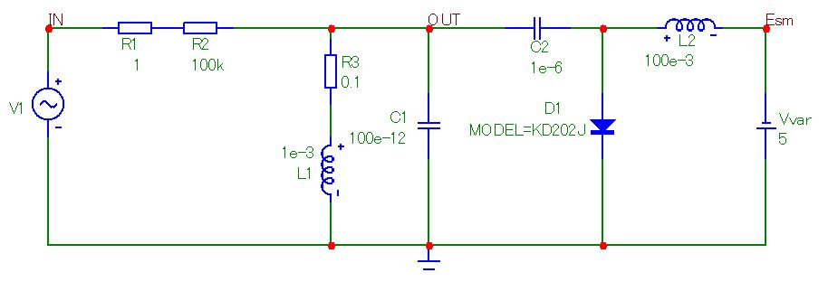

Подключив диод к параллельному колебательному контуру, мы добавим в параллельную ветвь еще один «конденсатор», эквивалентная емкость будет равняться сумме С1 и Cd. Диод, включенный в обратном направлении, постоянный ток не пропускает, однако, чтобы диод проявил свою барьерную емкость, необходимо подключить к нему постоянное напряжение. Кроме того, нужно избежать влияния источника постоянного напряжения на остальную цепь, локализовав его действие только на диоде и влияния остальной цепи на источник. Этого мы добьемся путем подключения дополнительных конденсатора С2 (обрывает постоянное напряжение) и катушки L2 (обрывает переменное напряжение). Потери в контуре моделируются сопротивлением R3. Последовательно меняя приложенное к диоду постоянно напряжение, мы тем самым будем изменять барьерную емкость диода, а, следовательно, и резонансные частоты всей цепи. С помощью вспомогательного окна построим график зависимости резонансных частот от приложенного постоянного напряжения.
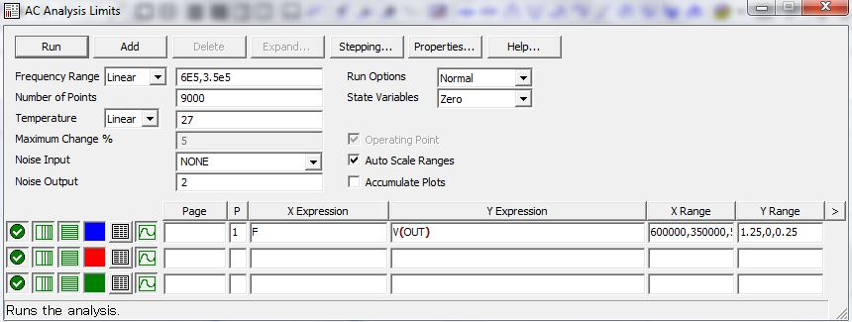
- График резонансной частоты для напряжения 10В
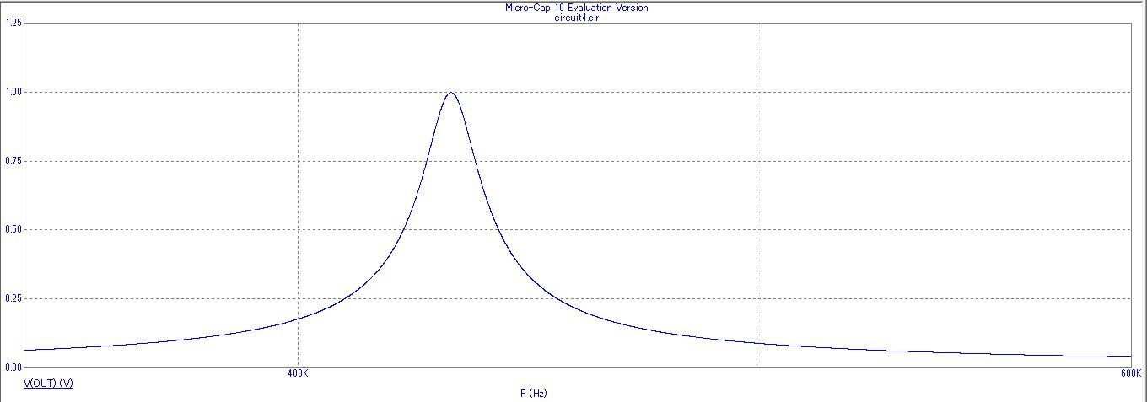

С помощью режима Stepping анализируем резонансные частоты при различном напряжении:
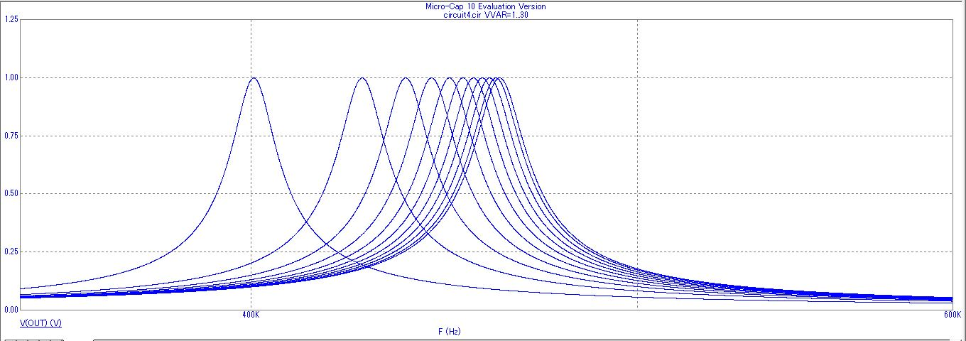

Далее получаем таблицу значений напряжения и резонансной частоты:
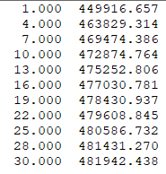

Пункт № 2
Для анализа ВФХ и нахождения параметров барьерной емкости диода воспользуемся программой MathCAD 15. Передаем полученную таблицу в MCAD и строим график зависимости резонансной частоты от напряжения:

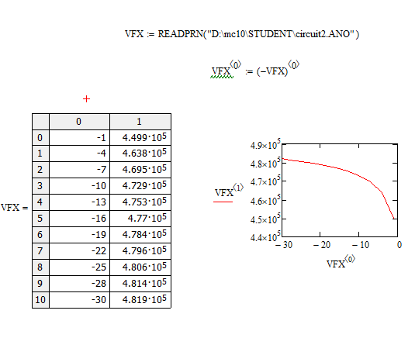

Пункт № 3
Зная значения резонансной частоты и значения напряжения смещения, можно рассчитать вольтфарадную характеристику. Поскольку резонансная частота определяется по формуле Томпсона, из этой формулы можно вычислить значение емкости диода для напряжения управления и построить вольтфарадную характеристику:
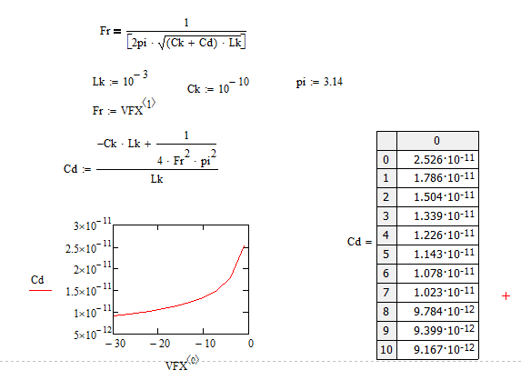

Пункт №4
Расчет параметров барьерной емкости проводим с использованием возможностей MCAD – решение системы нелинейных уравнений с использованием вычислительного блока Given-Minerr. Задаем начальные приближения искомых величин и подставляем в формулу для барьерной емкости точки из исходной таблицы:
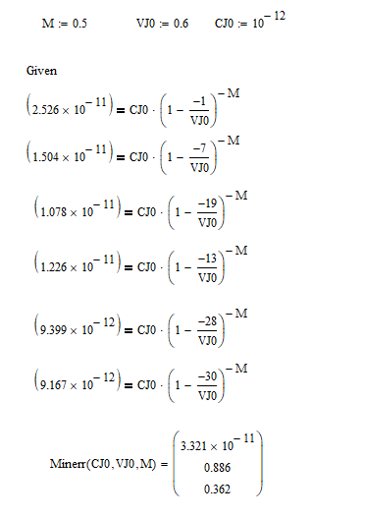
Таким образом, мы получили искомые параметры барьерной емкости диода.

